MINISTERIO DE EDUCACIÓN

DIRECCIÓN DE AUDITORÍA INTERNA

INFORME O-DlDAISUB-242-2022

### SIAD: 614942

Consejo o consultoría de verificación de las tarjetas kardex con el libro auxiliar de almacén, en la Dirección Departamental de Educación de Escuintla

GUATEMALA, DICIEMBRE DE 2022

INDICE

## INTRODUCCION 1

OBJETIVOS 1

ALCANCE DE LA ACTIVIDAD 1

RESULTADOS DE LA ACTIVIDAD 1

DIRECCIÓN DE AUDITORÍA INTERNA Informe O-DlDAt/SUB-242-2022 DIDEDUC de Escuintla

INTRODUCCIÓN

De conformidad con el nombramiento de auditoría 0-DlDAl/SUB-242-2022, de fecha 17 de noviembre de 2022, fui nombrado para realizar consejo o consultoría de verificación de las tarjetas Kardex con el libro auxiliar de almacén, en la Dirección Departamental de Educación de Escuintla.

### OBJETIVOS

GENERAL

Verificar las tarjetas kardex con el libro auxiliar de almacén.

## ESPECIFICOS

Determinar la existencia de tarjetas kardex, que las mismas estén autorizadas por la Contraloría General de Cuentas y actualizadas a la fecha de la intervención del auditor.

Verificar que hayan registrado ingresos y salidas en las tarjetas kardex, con sus respectivos documentos de soporte. Considerar una muestra de quince productos.

ALCANCE DE LA ACTIVIDAD

El consejo o consultoría consistió en verificar las tarjetas kardex con el libro auxiliar de almacén de la DIDEDUC de Escuintla, que estuvieran autorizadas por la Contraloría General de Cuentas y actualizadas a la fecha de intervención; así mismo, que se hayan registrado los ingresos y salidas de almacén con sus respectivos documentos de soporte, para la cual se consideró una muestra de quince productos, el período de revisión comprendió del 01 de octubre al 15 de noviembre de 2022.

RESULTADOS DE LA ACTIVIDAD

El detalle de las 15 tarjetas kardex seleccionadas, se describen a continuación:

|  |  |  |  |  |  |
| --- | --- | --- | --- | --- | --- |
| No. | No. de tarjeta | Artículo | Unidades según tarjeta al | Unidades según conteo fisico | Diferencia |
| 1 | 374 | Toner HP Q7551A | 2 | 2 |  |
| 2 | 422 | Cli s Marioosa | 62 | 62 |  |
| 3 | 470 | Clips tipo Binder 50 mm | 09 | 09 |  |
| 4 | 486 | Clips tino Binder 25 mm | 7 | 7 |  |
| 5 | 804 | Cloro |  |  |  |
| 6 | 896 | Clips Jumbo 50 mm | 3 | 3 |  |
| 7 | 950 | Toner HP Laser W14700 YC 147 Y | 13 | 13 |  |
| 8 | 1025 | Cuenta fácil | 57 | 57 |  |
| 9 | 1026 | Marcador resaltador | 1026 | 1026 |  |
| 10 | 1167 | En ra adora standard | 23 | 23 |  |
| 11 | 1172 | Ca•a de ra as standard | 67 | 67 |  |
| 12 | 1327 | Bolí rafo unto mediano azul | 56 | 56 |  |
| 13 | 1186 | Marcadores varios colores | 152 | 152 |  |
| 14 | 1244 | Bolsas de arroba | 56 | 56 |  |
| 15 | 1246 | Lim iamueble Pead e | 04 | 04 |  |
|  | | | | |  |

F uente.• Tarjetas kardex para control de almacén.

DIRECCIÓN DE AUDITORIA INTERNA Informe 0-DtDAVSUB-242-2022 DEDEDUC de Escuintla

DEFICIENCIAS DETERMINADAS EN VERIFICACIÓN DE LAS TARJETAS KARDEX CON EL LIBRO AUXILIAR DE ALMACEN

1. Tarjetas kardex para control de almacén sin código del artículo.

Según muestra seleccionada de 15 tarjetas kardex para control de almacén, se determinó que 12 no tienen el código del artículo en el espacio diseñado para el efecto, siendo las siguientes: Kardex No. 486, 804, 896, 950, 1025, 1026, 1167, 1172, 1327, 1186, 1244 y 1246.

1. Cantidad entregada y precio unitario según despacho de almacén, no coinciden con el registro de la tarjeta kardex.

Al revisar el formulario para despacho de almacén No. 2354 de fecha 24 de octubre de 2022, específicamente del producto clip binder 25 ml, se puede observar que la cantidad despachada es de 3 unidades a un precio unitario de Q. 9.00; sin embargo, en la tarjeta kardex No. 486 se registra la sa(ida de 4 unidades a un precio unitario de Q. 0.37.

1. Formularios para despacho de almacén con tachones y sin deshabilitar espacios en blanco.

Al revisar los formularios para despacho de almacén, se pudo observar que los formularios Nos. 2354 y 2362 tienen tachones, así mismo los formularios Nos. 2363 y 2364 tienen espacios en blanco que quedan después de describir los artículos, los cuales deben deshabilitarse.

RECOMENDACIONES

Que el Director Departamental de Educación de Escuintla, gire instrucciones por escrito a la Jefe del Departamento Administrativo Financiero y esta a su vez a quien corresponda a efecto se realice lo siguiente:

1. Se coloque a fas tarjetas kardex el código de almacén, según la deficiencia detectada y se verifique que la totalidad de las mismas, lo tengan consignado.
2. Verifiquen las cantidades y precios despachados en los documentos descritos en la deficiencia, con el objeto de realizar las correcciones correspondientes,
3. En fo sucesivo, se vele porque dichos formularios no contengan tachones; así mismo, los espacios en blanco que queden después de describir los artículos, deberán inhabilitarse para 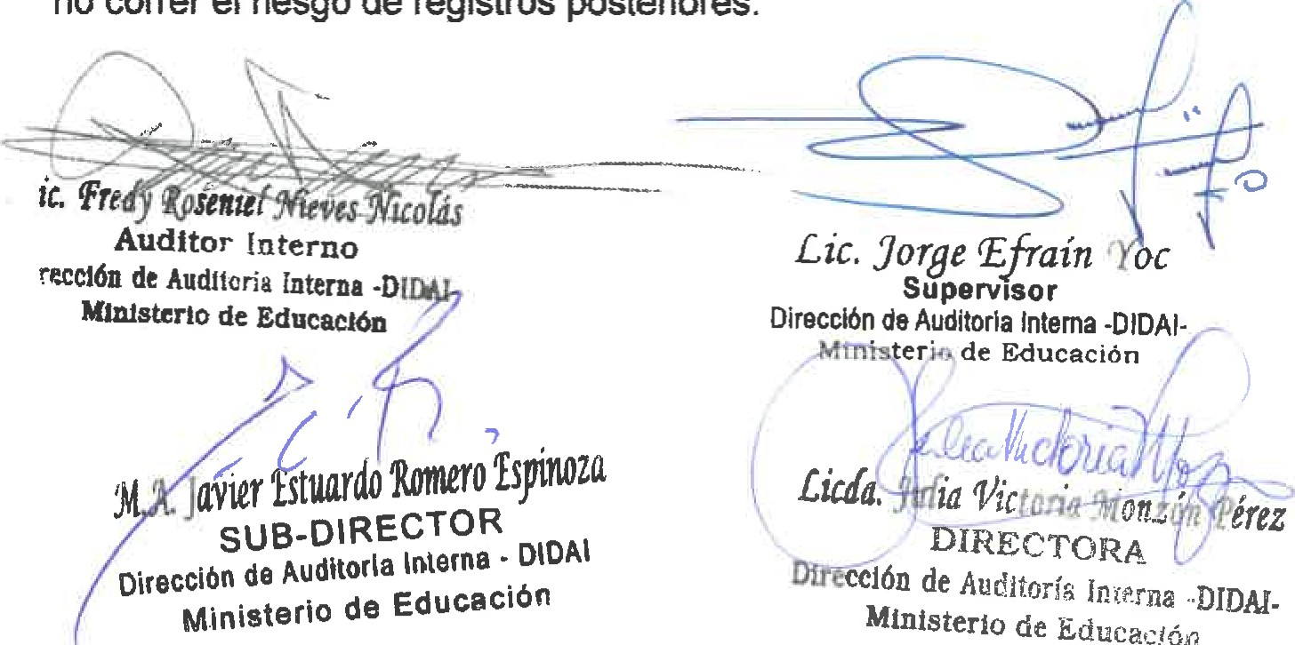no correr el riesgo de registros posteriores.

